DOS的提示符下，可如下键入Debug启动调试程序：
DEBUG [路径\文件名] [参数1] [参数2]
Debug后可以不带文件名，仅运行Debug程序；需要时，再用N和L命令调入被调试程序。命令中可以带有被调试程序的文件名，则运行Debug的同时，还将指定的程序调入主存；参数1/2是被调试程序所需要的参数。
在Debug程序调入后，根据有无被调试程序及其类型相应设置寄存器组的内容，发出Debug的提示符“－”，此时就可用Debug命令来调试程序。
- 运行Debug程序时，如果不带被调试程序，则所有段寄存器值相等，都指向当前可用的主存段；除SP之外的通用寄存器都设置为0，而SP指示当前堆栈顶在这个段的尾部；IP=0100h；状态标志都是清0状态。
- 运行Debug程序时，如果带入的被调试程序扩展名不是.EXE，则BX.CX包含被调试文件大小的字节数（BX为高16位），其他同不带被调试程序的情况。
- 运行Debug程序时，如果带入的被调试程序扩展名是.EXE，则需要重新定位。此时，CS : IP和SS : SP根据被调试程序确定，分别指向代码段和堆栈段。DS=ES指向当前可用的主存段，BX.CX包含被调试文件大小的字节数（BX为高16位），其他通用寄存器为0，状态标志都是清0状态。

Debug的命令都是一个字母，后跟一个或多个参数： 字母 [参数]
命令的使用中注意：
① 字母不分大小写；
② 只使用16进制数，没有后缀字母；
③ 分隔符（空格或逗号）只在两个数值之间是必须的，命令和参数间可无分隔符；
④ 每个命令只有按了回车键后才有效，可以用Ctrl+Break中止命令的执行；
⑤ 命令如果不符合Debug的规则，则将以“error”提示，并用“^”指示错误位置。
许多命令的参数是主存逻辑地址，形式是“段基地址 : 偏移地址”。其中，段基地址可以是段寄存器或数值；偏移地址是数值。如果不输入段地址，则采用默认值，可以是缺省段寄存器值。如果没有提供偏移地址，则通常就是当前偏移地址。
对主存操作的命令还支持地址范围这种参数，它的形式是：“开始地址 结束地址”（结束地址不能具有段地址），或者是：“开始地址 L字节长度”。

显示命令D
D（Dump）命令显示主存单元的内容，它的格式如下（注意分号后的部分用于解释命令功能，不是命令本身）：
D [地址] ；显示当前或指定开始地址的主存内容
D [范围] ；显示指定范围的主存内容
例如，显示当前（接着上一个D命令显示的最后一个地址）主存内容：
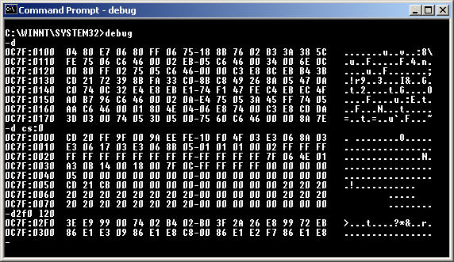
左边部分是主存逻辑地址，中间是连续16个字节的主存内容（16进制数，以字节为单位），右边部分是这16个字节内容的ASCII字符显示，不可显示字符用点“.”表示。一个D命令仅显示“8行×16个字节”（80列显示模式）内容。
再如：
-d 100 ；显示数据段100h开始的主存单元
-d cs:0 ；显示代码段的主存内容
-d2f0 L20 ；显示ds:2f0h开始的20h个主存数据
E（Enter）命令用于修改主存内容，它有两种格式：
E 地址 ；格式1，修改指定地址的内容
E 地址 数据表 ；格式2，用数据表的数据修改指定地址的内容
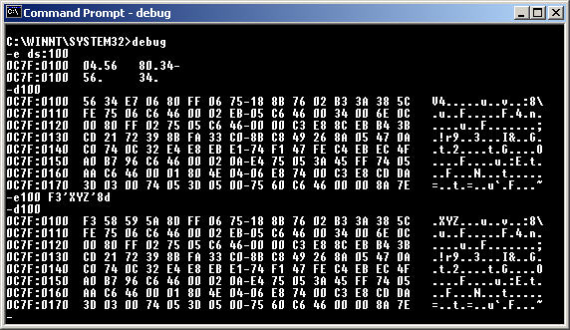
格式1是逐个单元相继修改的方法。例如，键入“e ds:100”，Debug显示原来内容，用户可以直接输入新数据，然后按空格键显示下一个单元的内容，或者按“－”键显示上一个单元的内容；不需要修改可以直接按空格或“－”键；这样，用户可以不断修改相继单元的内容，直到用回车键结束该命令为止。
格式2可以一次修改多个单元，例如：
-e ds:100 F3`XYZ`8D ；用F3/`X`/`Y`/`Z`/8D这5个数据替代DS:0100 ~ 0104的原来内容
F（Fill）命令用于对一个主存区域填写内容，同时改写原来的内容，其格式为：
F 范围 数据表
该命令用数据表的数据写入指定范围的主存。如果数据个数超过指定的范围，则忽略多出的项；如果数据个数小于指定的范围，则重复使用这些数据，直到填满指定范围。
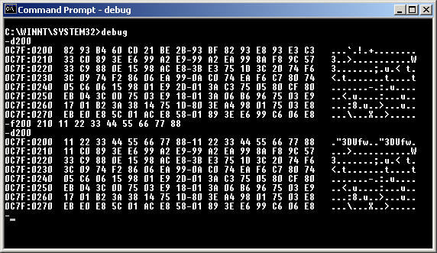
R（Register）命令用于显示和修改处理器的寄存器，它有三种格式。
R ；格式1，显示所有寄存器内容和标志位状态
例如，当我们刚进入Debug时，就可以执行该命令，显示示例如下：
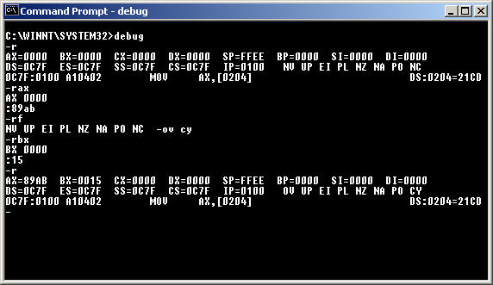
其中，前两行给出所有寄存器的值，包括各个标志状态。最后一行给出了当前CS : IP处的指令；由于这是一个涉及数据的指令，这一行的最后还给出相应单元的内容。
R 寄存器名 ；格式2，显示和修改指定寄存器
例如，键入“r ax”，Debug给出当前AX内容，冒号后用于输入新数据，如不修改则按Enter键。
RF ；格式3，显示和修改标志位
Debug将显示当前各个标志位的状态。显示的符号及其状态如表F1.1所示，用户只要输入这些符号就可以修改对应的标志状态，键入的顺序可以任意。
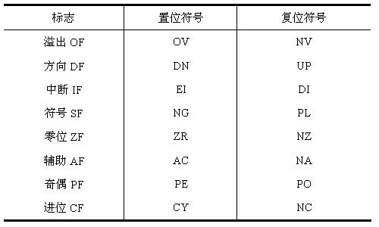
汇编命令A（Assemble）用于将输入的汇编指令汇编成为机器代码保存于主存。
A [地址] ；从指定地址开始汇编指令
A命令中如果没有指定地址，则接着上一个A命令的最后一个单元开始；若还没有使用过A命令，则从当前CS : IP开始。
输入A命令后，就可以输入8086指令，Debug将它们汇编成机器代码，相继地存放在指定地址开始的存储区中，记住最后要输入一个回车结束A命令。进行汇编的步骤如下：
① 输入汇编命令A [地址]，按回车。Debug提示地址，等待你输入新指令；
② 输入汇编指令，按回车；
③ 如上继续输入汇编指令，直到输入所有指令；
④ 不输入内容就按回车，结束汇编，返回Debug的提示符状态。
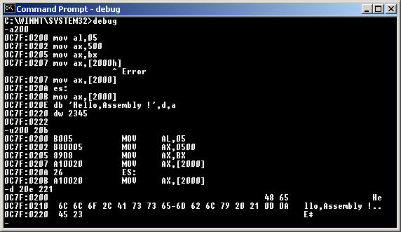
A命令支持标准的8086（和8087浮点）指令系统以及汇编语言语句格式，但要注意以下一些规则：
• 所有输入的数值都是16进制数；
• 段超越指令需要在相应指令前，单独一行输入；
• 段间（远）返回的助记符要使用RETF；
• A命令也支持最常用的两个伪指令DB和DW。
反汇编命令U（Unassemble）将主存内容按照机器代码形成汇编指令显示：
U [地址] ；从指定地址开始，反汇编32个字节（80列显示模式）
U 范围 ；对指定范围的主存内容进行反汇编
U命令中如果没有指定地址，则接着上一个U命令的最后一个单元开始；若还没有使用过U命令，则从当前CS : IP开始。
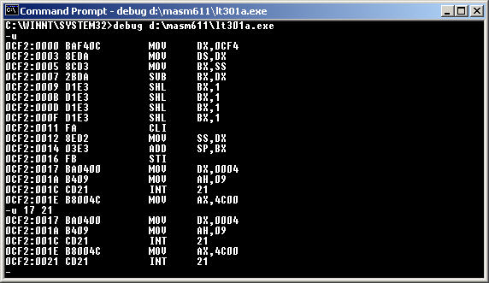
屏幕显示的左边是主存逻辑地址，中间是该指令的机器代码，而右边则是对应的指令汇编格式。
运行命令G（Go）从指定地址处开始运行程序，直到遇到断点或者程序正常结束。
G [=地址] [断点地址1,断点地址2,...,断点地址10]
G命令等号后的地址指定程序段运行的起始地址，如不指定则从当前的CS : IP开始运行。断点地址如果只有偏移地址，则默认是代码段CS；断点可以没有，但最多只能有10个。
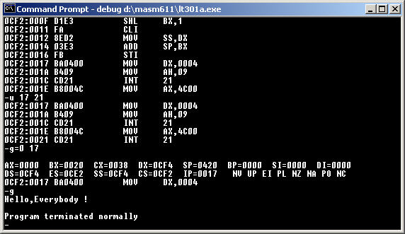
程序遇到断点（实际上就是断点中断指令INT 3），停止执行，并显示当前所有寄存器和标志位的内容、以及下一条将要执行的指令（显示内容同R命令），以便观察程序运行到此的情况。程序正常结束，将显示“Program terminated normally”。
注意，G命令以及后面的T和P命令要指向正确的指令代码，否则会出现不可预测的结果，例如“死机”。
跟踪命令T（Trace），也称为单步命令，每执行一条指令就显示运行结果，使程序员可以细致地观察程序的执行情况。
T [=地址] ；逐条指令跟踪
T [=地址] [数值] ；多条指令跟踪
从指定地址起执行一条或数值参数指定条数的指令后停下来，每条指令执行后都要显示所有寄存器和标志位的值以及下一条指令。如未指定地址则从当前的CS : IP开始执行。注意给出的执行地址前有一个等号，否则会被认为是被跟踪指令的条数（数值）。
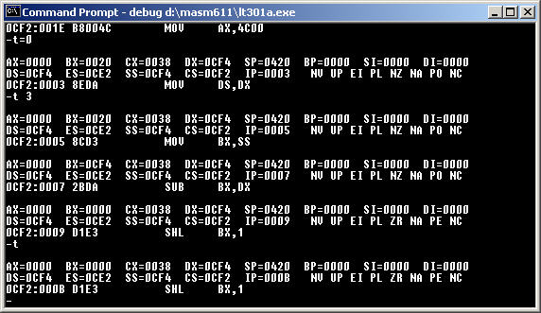
T命令逐条指令执行程序，遇到子程序（CALL）或中断调用（INT n）指令也不例外，也会进入到子程序或中断服务程序当中执行。
继续命令P（Proceed）类似T命令，逐条执行指令、显示结果。但是当遇到子程序调用、中断功能调用和循环指令等时，不在子程序、中断服务程序或循环体中单步执行，而是直接执行完成子程序、中断服务程序或循环体，然后显示结果。
当不需要调试子程序、中断服务程序或循环程序段时，要应用P命令，而不是T命令。
P [=地址] [数值]
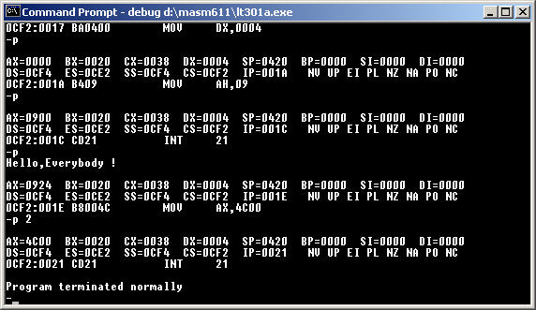
继续命令P（Proceed）类似T命令，逐条执行指令、显示结果。但是当遇到子程序调用、中断功能调用和循环指令等时，不在子程序、中断服务程序或循环体中单步执行，而是直接执行完成子程序、中断服务程序或循环体，然后显示结果。
当不需要调试子程序、中断服务程序或循环程序段时，要应用P命令，而不是T命令。
P [=地址] [数值]
命名命令N（Name）把一个或两个可以包含路径的文件全名存入Debug中，以便在其后用L或W命令把文件装入或存盘。
N 文件名1[,文件名2]
装入命令L（Load）将磁盘中的文件或扇区内容装载到主存中。
L [地址] ；格式1：装入由N命令指定的文件
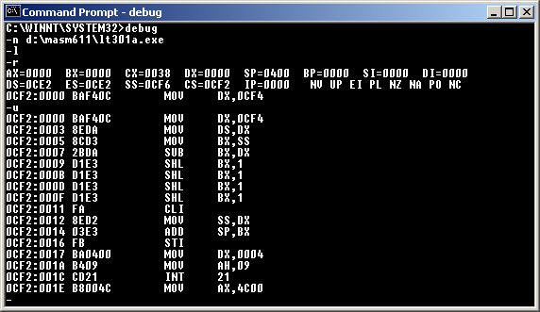
格式1的L命令装载一个文件到给定的主存地址处。
L 地址 驱动器 扇区号 扇区数 ；格式2：装入指定磁盘扇区范围的内容
格式2的L命令装载磁盘的若干扇区（最多80h）到给定的主存地址处；缺省段地址是CS。其中，0表示A盘，1表示B盘，2表示C盘，……。
写盘命令W（Write）主存内容写入磁盘的文件或扇区中，与L命令相反。
W [地址] ；格式1：将由N命令指定的文件写入磁盘
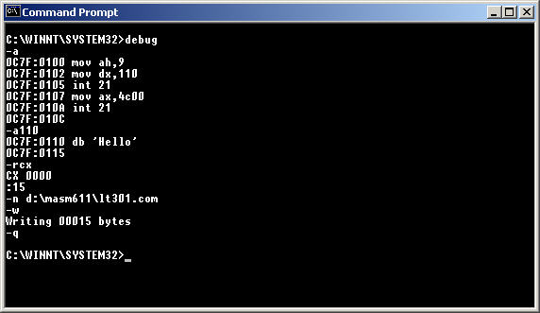
格式1的W命令将指定开始地址的数据写入一个文件（这个文件应该已经用N命令命名）；如未指定地址则从CS : 100开始。要写入文件的字节数应先放入BX（高字）和CX（低字）中。如果采用这个W命令保存你的可执行程序，它的扩展名应是COM；它不能写入具有EXE和HEX扩展名的文件。
W 地址 驱动器 扇区号 扇区数 ；格式2：把数据写入指定磁盘扇区范围
格式2的W命令将指定地址的数据写入磁盘的若干扇区（最多80H）；如果没有给出段地址，则缺省是CS。其他说明同L命令。由于格式2的W命令直接对磁盘写入，没有经过DOS文件系统管理，所以一定要小心，否则可能无法利用DOS文件系统读写。
写盘命令W（Write）主存内容写入磁盘的文件或扇区中，与L命令相反。
W [地址] ；格式1：将由N命令指定的文件写入磁盘
格式1的W命令将指定开始地址的数据写入一个文件（这个文件应该已经用N命令命名）；如未指定地址则从CS : 100开始。要写入文件的字节数应先放入BX（高字）和CX（低字）中。如果采用这个W命令保存你的可执行程序，它的扩展名应是COM；它不能写入具有EXE和HEX扩展名的文件。
W 地址 驱动器 扇区号 扇区数 ；格式2：把数据写入指定磁盘扇区范围
格式2的W命令将指定地址的数据写入磁盘的若干扇区（最多80H）；如果没有给出段地址，则缺省是CS。其他说明同L命令。由于格式2的W命令直接对磁盘写入，没有经过DOS文件系统管理，所以一定要小心，否则可能无法利用DOS文件系统读写。

